**Jelek:**

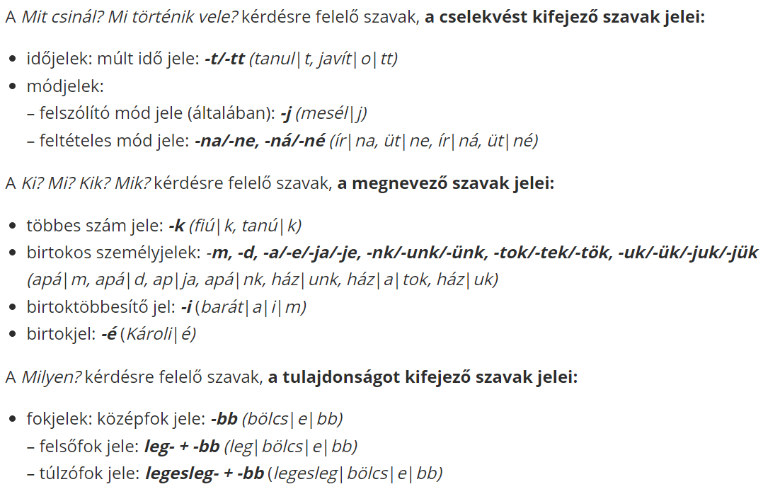

**Ragok:**

A rag az utolsó a szóban, utána már nem állhat toldalék.

Meghatározza a szó mondatban betöltött szerepét. (Nem mindegy, hogy Pistát veri Géza vagy Pista veri Gézát.- -t: tárgyrag)

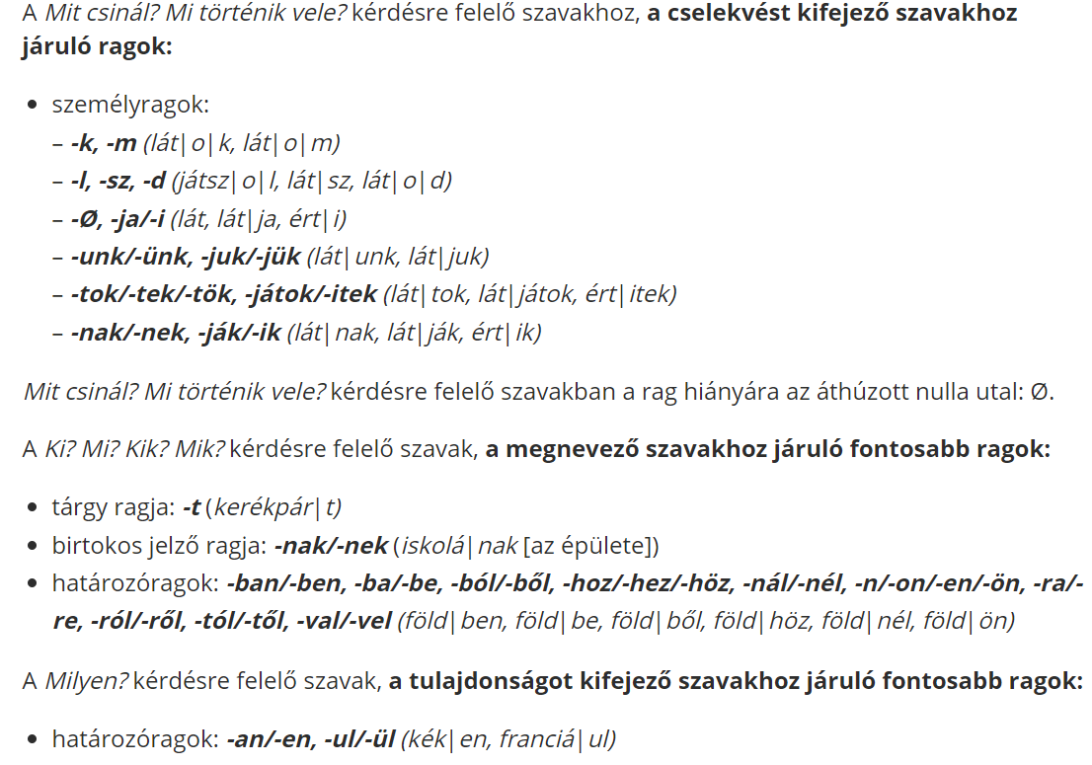

**A képző** pedig megváltoztatja a szó szófaját, jelentését vagy jelentésárnyalatát.

pl. ír – író (ige – főnév)

kert – kertész

ruha – ruhátlan (fosztóképző)

fiú – fiúcska (kicsinyitő képző)

**Előhangzó:** a kiejtést könnyíti meg (pl. ház – házat: ház + **a** + t, a tárgy ragja)